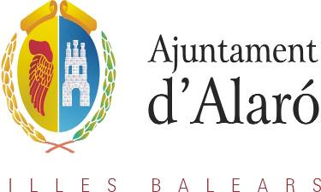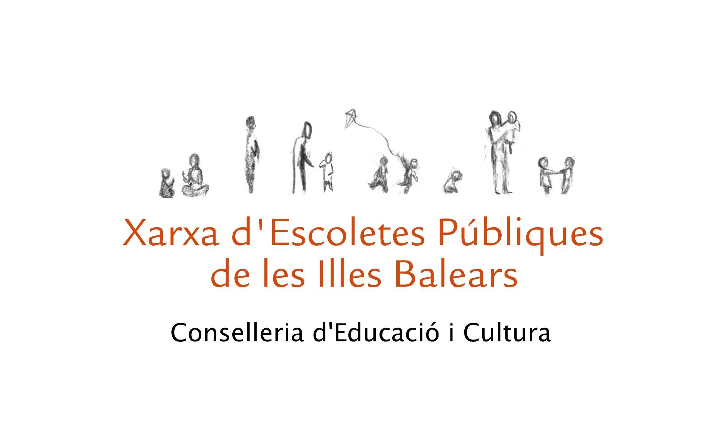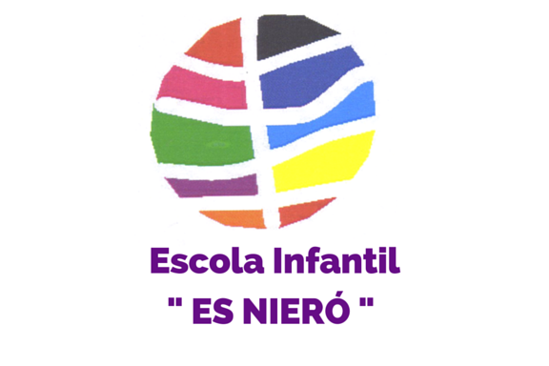

ESCOLA INFANTIL PÚBLICA DE PRIMER CICLE “ES NIERÓ”

CURS 2019/2020

CANVI HORARI ESCOLETA

NOM DEL NIN/A:_____________________________________________

NOM DEL PARE/ MARE:_______________________________________

HORARI ANTERIOR:__________________________________________

HORARI ACTUAL_____________________________________________

Nº CTA:______________________________________________________

Alaró, de _____________ de 201

